实训指导书

任务名称 4.2AI快速制作PPT
专 业 班级
班级序号 姓名 教师姓名

- 实训目标
- 掌握利用AI工具（如DeepSeek、Kimi）生成PPT大纲的方法。
- 提升PPT设计与编辑能力，学会选择模板并优化内容展示。
- 实训内容
- 学习使用DeepSeek生成PPT大纲，输入主题并获取结构化内容框架。
- 通过Kimi的PPT助手功能，将大纲转化为PPT初稿。
- 编辑与优化PPT内容，包括文字精炼、图表插入、模板适配等。
- 实训环境及方案

1.Deepseek/kimi/wps

- 实训要求

1.严格按照实训步骤操作，确保生成的内容符合标准且完整。
2. 记录操作过程中的关键步骤和遇到的问题，并总结解决方法。
3. 实训完成后提交生成的图表文件及操作文档。

- 实训步骤
利用deepseek构思PPT大纲
步骤1、打开deepseek，输入PPT的主题
案例背景：公司计划制作一个关于市场营销策略的PPT，主题是展示过去一年市场营销活动的成果，并为下一年度的营销策略提供建议。该PPT将用于向高层管理团队汇报，内容需要涵盖市场分析、竞争态势、当前策略执行情况以及未来营销优化建议。
提示词：请基于“市场营销策略”这一主题，帮助我生成一个 PPT 大纲，涵盖以下内容:市场分析、竞争态势、当前策略执行情况以及未来营销优化建议。
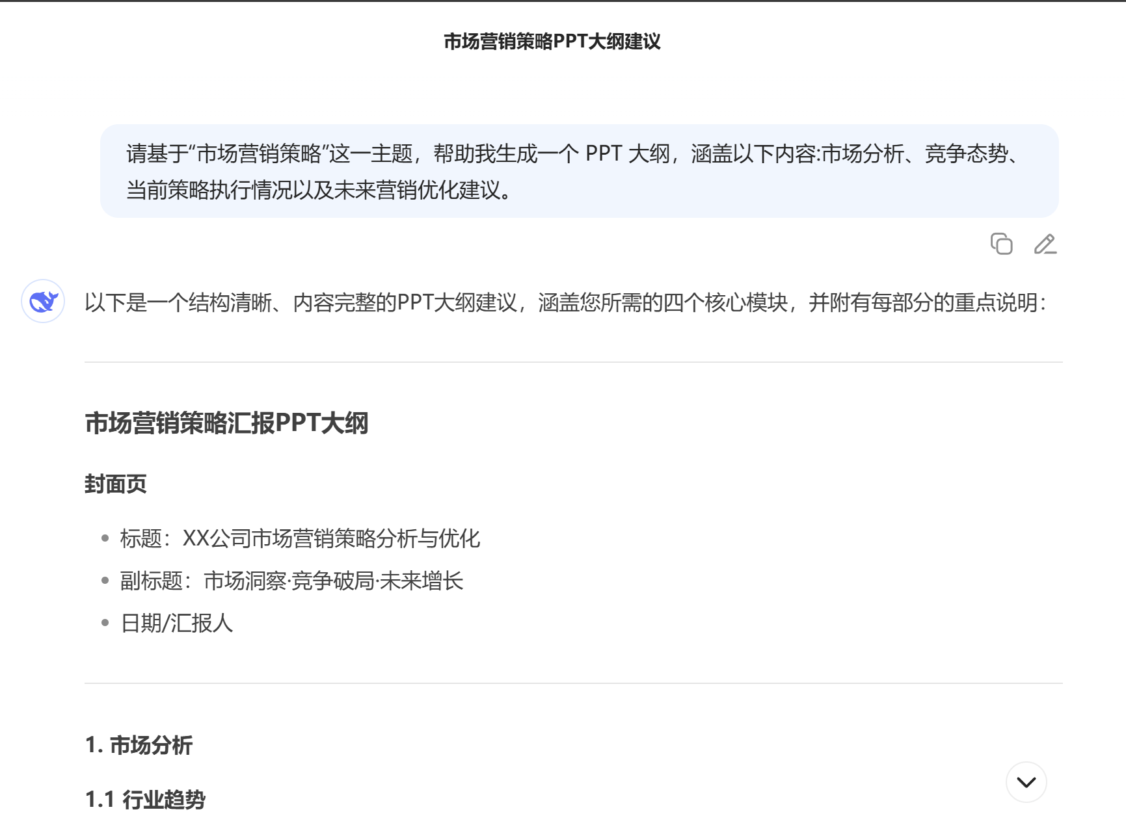
步骤2、打开kimi，点击左侧边栏的按钮，选择PPT助手
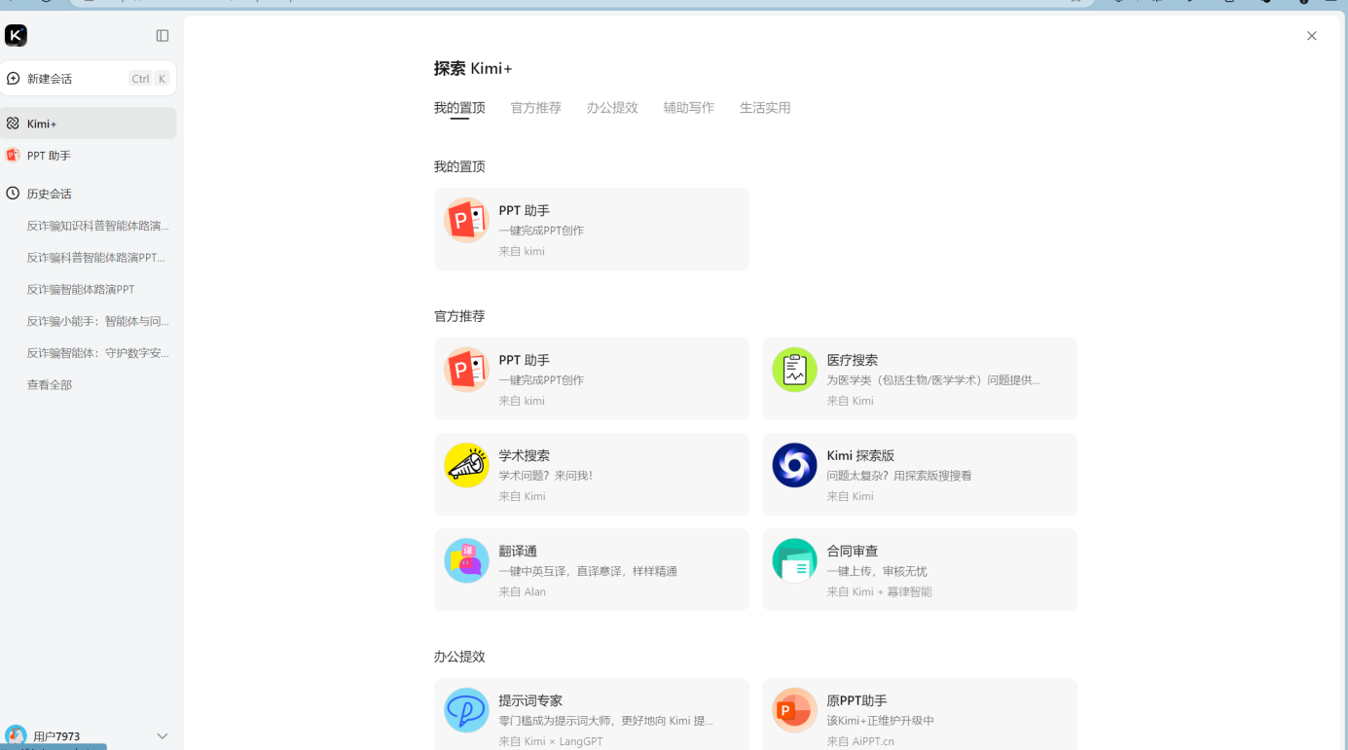
步骤3、复制deepseek生成的大纲到kimi
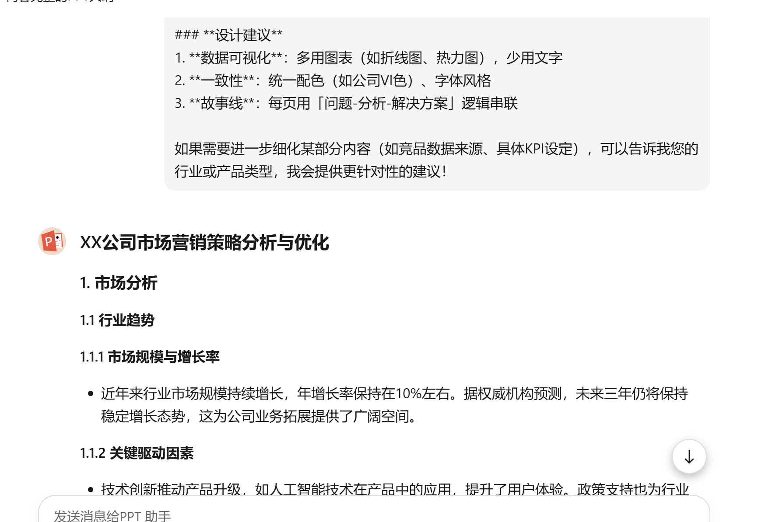
步骤4、点击“一键生成PPT”按钮，选择适合的模板，点击生成。
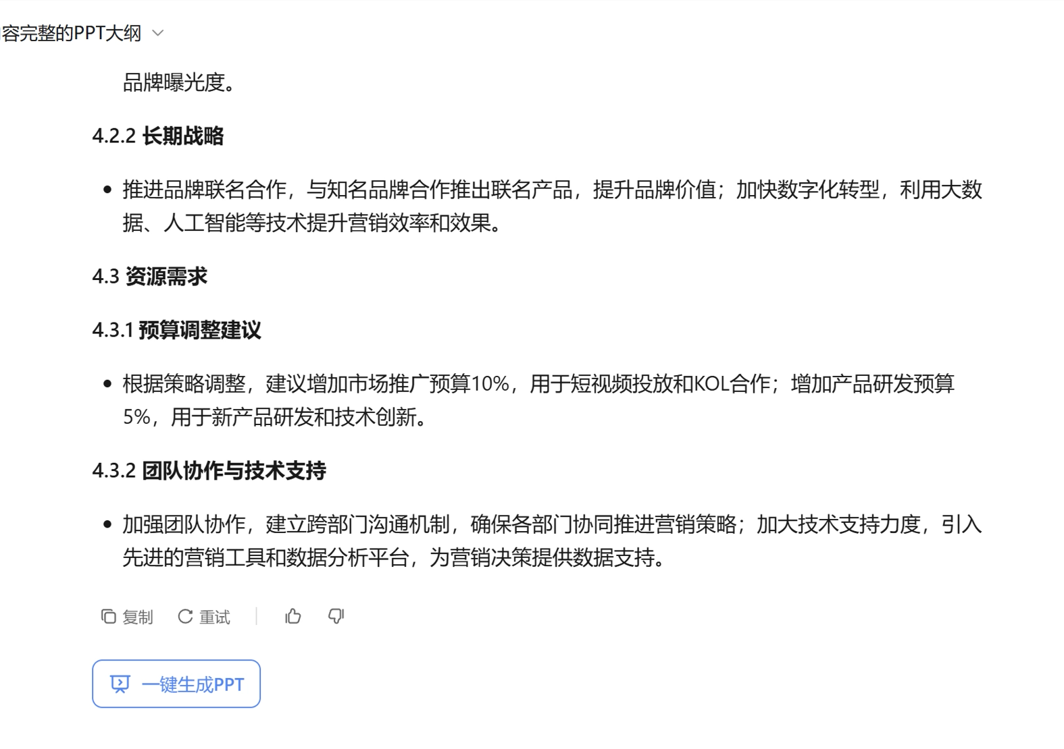
步骤5、PPT预览页面点击“去编辑”按钮，可以编辑你所需的，最后保存。
